2015学年第一学期高三教学调研 (2015.12)
物 理 试 卷
本试卷共 8 页，满分l50分，考试时间l20分钟。全卷包括六大题，第一、二大题为单项选择题，第三大题为多项选择题，第四大题为填空题，第五大题为实验题，第六大题为计算题。
考生注意：
1、答卷前，务必用钢笔或圆珠笔在答题纸正面清楚地填写姓名、准考证号，并将核对后的条形码贴在指定位置上，在答题纸反面清楚地填写姓名。
2、第一、第二大题的作答必须用2B铅笔涂在答题卡上相应区域内与试卷题号对应的位置，需要更改时，必须将原选项用橡皮擦去，重新选择。第三、第四、第五和第六大题的作答必须用黑色的钢笔或圆珠笔写在答题纸上与试卷题号对应的位置(作图可用铅笔)。
3、第30、31、32、33题要求写出必要的文字说明、方程式和重要的演算步骤。只写出最后答案，而未写出主要演算过程的，不能得分。有关物理量的数值计算问题，答案中必须明确写出数值和单位。
一．单项选择题(共16分，每小题2分。每小题只有一个正确选项。)
1、在力学理论建立的过程中，有许多伟大的科学家做出了贡献。下列关于科学家和他们的贡献的说法中正确的是（ ）
A、亚里士多德提出力是改变物体运动状态的原因
B、伽利略发现了行星运动的规律
C、牛顿最早指出力不是维持物体运动的原因
D、卡文迪许利用扭秤实验成功地测出了万有引力常量

2、由牛顿第二定律可知（ ）
A、由物体运动的方向发生改变，可断定物体受所合外力的方向也改变
B、用力推水平地面上的木箱没有推动，是由于推力小于摩擦力的缘故
C、1N的力一定可以使质量为1kg的物体产生1m/s²的加速度
D、物体的质量对加速度的产生起反抗作用，所以质量是一种阻力

3、在空间某一点以大小相等的速度分别竖直上抛、竖直下抛、水平抛出质量相等的小球，不计空气阻力，经过相等的时间（设小球均未落地）（ ）
A、做竖直下抛运动的小球加速度最大
B、三个小球的速度变化相同
C、做平抛运动的小球速度变化最小
D、做竖直下抛的小球速度变化最小

4、若物体在运动过程中受到的合外力不为零，则( )
A、物体的动能不可能总是不变的
B、物体的速度不可能总是不变的
C、物体的加速度一定变化
D、物体的速度方向一定变化

5、简谐机械波在同一种介质中传播时，下述结论中正确的是( )
A、频率不同时，波速不同，波长也不同
B、频率不同时，波速相同，波长则不同
C、频率不同时，波速相同，波长也相同
D、频率不同时，波速不同，波长则相同

6、如图为某个电场的电场线，针对这个电场，下列说法正确的是( )
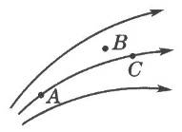
A、A点的场强最大、B点的场强为零
B、沿电场线的方向从A点到C点电势是逐渐减小的
C、这些电场线都是客观存在的，并且可以模拟出来
D、从A点释放一个带正电的粒子，不计重力，它肯定会沿电场线运动到C点

7、如图所示，F₁、F₂为有一定夹角的两个力，L为过O点的一条直线，当L取( )方向时，F₁、F₂在L上分力之和为最大（设F₁> F₂）。
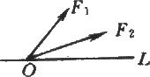
A、F₁
B、F₂
C、F₁、F₂的合力方向
D、以上答案都不正确

8、将一小球以初速度v从地面竖直上抛后,小球先后经过离地面高度为6m的位置历时4s。若要使时间缩短为2s，则初速度应（不计阻力）（ ）
A、小于v B、等于v
C、大于v D、无法确定

二．单项选择题(共24分，每小题3分。每小题只有一个正确选项。)
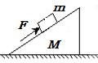
9、如图所示，斜面体M放置在水平地面上，位于斜面上的物块m受到沿斜面向上的推力F作用．设物块与斜面之间的摩擦力大小为f₁，斜面与地面之间的摩擦力大小为f₂。增大推力F，斜面体始终保持静止，下列判断正确的是（ ）
A、如果物块沿斜面向上滑动，则f₁、f₂一定增大
B、如果物块沿斜面向上滑动，则f₁、f₂一定不变
C、如果物块与斜面相对静止，则f₁、f₂一定增大
D、如果物块与斜面相对静止，则f₁、f₂一定不变

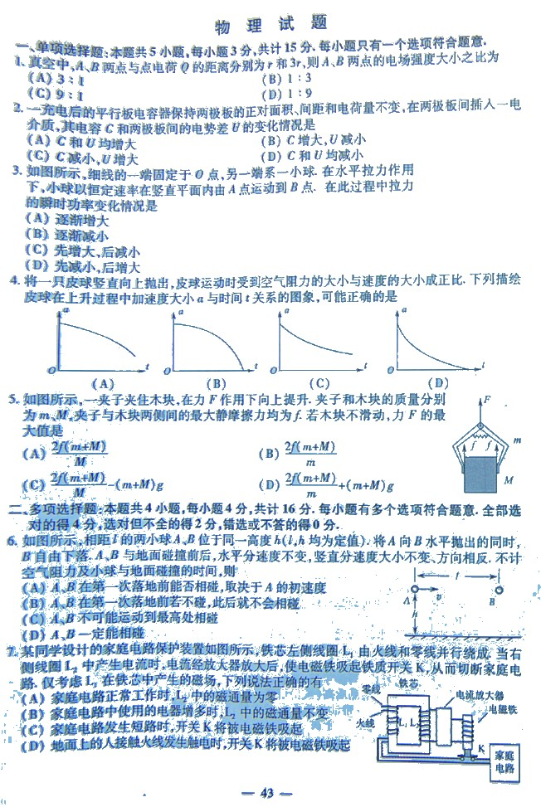
10、将一只皮球竖直向上抛出，皮球运动时受到空气阻力的大小与速度的大小成正比，下列描绘皮球在上升过程中加速度大小a与时间t关系图象，可能正确的是（ ）

11、如图所示，质量为1.0kg的物体，在拉力F的作用下沿倾角为30°的斜面匀加速上升，加速度大小为4m/s${}^{2}$，F的方向与斜面平行，大小为10N，若突然撤去此外力，则在刚撤去此外力时物体加速度的大小和方向为（ ）
F
A、4m/s${}^{2}$，沿斜面向上 B、5m/s${}^{2}$，沿斜面向上
C、2m/s${}^{2}$，沿斜面向下 D、6m/s${}^{2}$，沿斜面向下

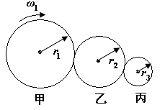
12、如图所示，甲、乙、丙三个轮子依靠摩擦传动，相互之间不打滑，其半径分别为r₁、r₂、r₃。若甲轮的角速度为ω₁，则丙轮的角速度为( )

A、 B、 C、 D、
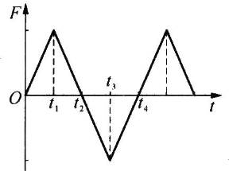
13、质点所受的力F随时间变化的规律如图所示，力的方向始终在一直线上，已知t=0时质点的速度为零．在图示的t₁、t₂、t₃和t₄各时刻中，质点的动能最大的是( )
A、t₁ B、t₂ C、t₃ D、t₄

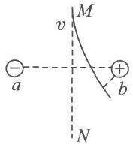
14、如图所示，a、b带等量异种电荷，M、N为a、b连线的中垂线，现有一带电粒子从M点以一定的初速度v射出，开始时的一段轨迹如图中实线所示，若不计重力的作用，则在飞越该电场的过程中，下列说法错误的是（ ）
A、该粒子带负电
B、该粒子的动能先增大，后减小
C、该粒子的电势能先增大后减小
D、该粒子运动到无穷远处后，其速度大小一定仍为v

15、有一条两岸平直，河水均匀流动、流速恒为v的大河，小明驾着小船渡河，去程时船头朝向始终与河岸垂直，回程时行驶路线与河岸垂直。去程与回程所用时间的比值为k，船在静水中的速度大小相同，则小船在静水中的速度大小（ ）
A、 B、 C、$\sqrt{2}$ D、$\text{qvB}=m\frac{v^{2}}{r}$

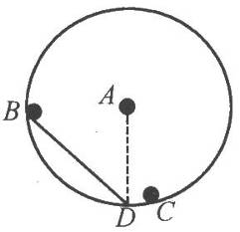
16、如图所示，将小球甲、乙、丙(都可视为质点)分别从A、B、c三点由静止同时释放，最后都到达竖直面内圆弧的最低点D，其中甲是从圆心A出发做自由落体运动，乙沿弦轨道从一端B到达另一端D，丙沿圆弧轨道从C点运动到D，且C点很靠近D点．如果忽略一切摩擦阻力，那么下列判断正确的是( )
A、甲球最先到达D点，乙球最后到达D点
B、甲球最先到达D点，丙球最后到达D点
C、丙球最先到达D点，乙球最后到达D点
D、甲球最先到达D点，无法判断哪个球最后达到D点

三．多项选择题(共16分，每小题4分。每小题有二个或三个正确选项。全选对的，得4分；选对但不全的，得2分；有选错或不答的，得0分。)
17、某次地震的震源离地面深度为10km。假设该地震波中的某一种波为简谐横波，该波在地球中传播速度大小为4km/s，已知从t＝0时刻波源开始振动，该波沿x轴正方向传播，某时刻刚好传到x＝120m处，如图所示，则（ ）
50
y/cm
x/m
0
-50
P
30 60 70 90 120
A、从t＝0开始计时，只需经过2.5s波源迁移到地面
B、此时刻波动图像上与P点动能相同的质点有3个（P点除外）
C、从此时刻算起，再过0.12s时，位于x＝240m处的质点加速度最小
D、从此时刻算起，再过0.02s时， P点的速度正在减小，加速度正在增大

18、两电荷量分别为q₁和q₂的点电荷放在x轴上的O、M两点，两电荷连线上各点电势φ随x变化的关系如图所示，其中A、N两点的电势为零，ND段中C点电势最高，则（ ）
A、C点的电场强度大小为零
B、A点的电场强度大小为零
C、NC间场强方向向x轴正方向
D、将一负点电荷从N点移到D点，电场力先做正功后做负功

19、在光滑水平桌面中央固定一边长为0.3m的小正三棱柱abc，俯视如图。长度为L=1m的细线，一端固定在a点，另一端拴住一个质量为m=0.5kg、不计大小的小球。初始时刻，把细线拉直在ca的延长线上，并给小球以v₀=2m/s且垂直于细线方向的水平速度，由于光滑棱柱的存在，细线逐渐缠绕在棱柱上（不计细线与三棱柱碰撞过程中的能量损失）。已知细线所能承受的最大张力为7N，则下列说法中正确的是（ ）
A、细线断裂之前，小球速度的大小保持不变
m
L
a
b
c
v₀
B、细线断裂之前，小球的速度逐渐减小
C、细线断裂之前，小球运动的总时间为0.7πs
D、细线断裂之前，小球运动的位移大小为0.9 m

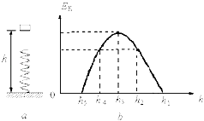
20、如图Error: Reference source not found所示，小物体从竖直弹簧上方离地高h₁处由静止释放，其动能E_{K}与离地高度h的关系如图Error: Reference source not found所示．其中高度从h₁下降到h₂，图象为直线，其余部分为曲线，h₃对应图象的最高点，轻弹簧劲度系数为k，小物体质量为mError: Reference source not found，重力加速度为Error: Reference source not found．以下说法正确的是( )
A、小物体下降至高度h₃时，弹簧形变量不为0
B、小物体下落至高度h₅时，加速度大于g
C、小物体从高度h₂下降到h₄，弹簧的弹性势能增加了Error: Reference source not found
D、小物体从高度h₁下降到h₅，弹簧的最大弹性势能为mg(h₁-h₅)Error: Reference source not found

四．填空题(共20分，每小题4分。)
本大题中第22题为分叉题，分A、B两类，考生可任选一类答题。若两类试题均做，一律按A类题计分。
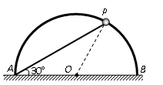
21、一光滑半圆形圆环固定在竖直平面内，环上套着一个质量为m的小球P，用细绳相连系于A点，处于平衡状态，如图所示。若细绳与水平面夹角为30°，则细绳对小球的拉力为_______，环对小球的弹力为________。

22A、两颗人造地球卫星绕地球做匀速圆周运动，若运行线速度之比是v₁:v₂=1:2，则它们运行的轨道半径之比为__________，所在位置的重力加速度之比为__________。

22B、在光滑的水平面上有A、B两辆质量均为m的小车，保持静止状态，A车上站着一个质量为m/2的人，当人从A车跳到B车上，并与B车保持相对静止，则A车与B车速度大小之比等于________，A车与B车动量大小之比等于________。

23、在地面上方的A点以$v=\sqrt{2\text{gh}}$m/s的初速度水平抛出一个质量为2kg的小球，小球刚落地前的瞬时动能为7J，落地点在B点，不计空气阻力，则A、B两点的连线与水平方向的夹角为________，落地前瞬时小球重力做功的功率为_____W。

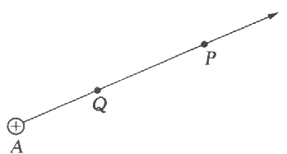
24、如图所示，A是固定的带正电的物体，把初速度为零的质子¹₁H和α粒子⁴₂He先后从Q点释放后，它们沿电场方向运动到P点时，其速度之比v_{H}：v_{α}= __ _；它们在P点时的电势能之比ε_{H}：ε_{α}=_____。，

25、一质量为0.9kg的小物块在一与水平方向成37°角的拉力F作用下从A处静止开始运动，如图(a)所示。其后一段时间内拉力F随时间变化和物体运动速度随时间变化的图像如图(b)所示，物体刚好能到达图中B处。根据图像可求得物体与地面间的动摩擦系数为___________。不改变拉力的方向，只改变拉力的大小，小物块在A B间运动的最短时间为_________s。(sin37°=0.6，cos37°=0.8，g=10m/s²)
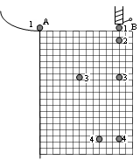
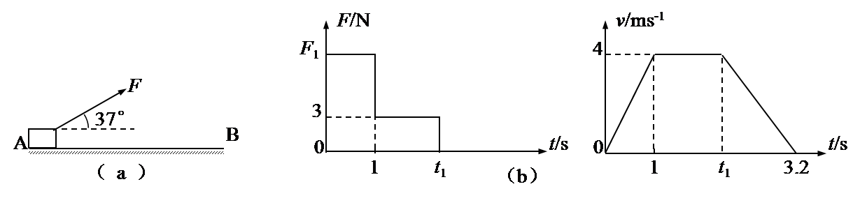
五．实验题(共24分)
26、（6分）在“研究平抛运动的实验”中，某同学让小球A由斜槽滚下，从桌边水平抛出，当它恰好离开桌边缘时小球B从同样高度处自由下落，频闪照相仪拍到了B球下落过程的四个位置和A球的第3、4个位置，如图所示，背景的方格纸每小格的边长为2.5cm。
（1）请在右图中标出A球的第2个位置；
（2）频闪照相仪的闪光频率为____________；
（3）A球离开桌边时的速度大小为__________ m/s。
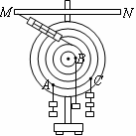
27、（6分）用如图所示装置做“研究有固定转动轴物体的平衡条件”的实验，力矩盘上各同心圆的间距相等，（1）在用细线悬挂钩码前，下列措施中哪些是必要的（ ）
A、判断力矩盘是否处在竖直平面
B、判断横杆MN是否严格保持水平
C、判断力矩盘与转轴间的摩擦是否足够小
D、判断力矩盘的重心是否位于盘中心。
（2）在力矩盘上A、B、C三点分别用细线悬挂钩码后，力矩盘平衡，如图所示，已知每个钩码所受重力为1 N，则此时弹簧秤示数应为________N。
（3）若实验前，弹簧秤已有0.2 N的示数，实验时忘记对弹簧秤进行调零，则完成实验后测量出的顺时针力矩与逆时针力矩相比，会出现M_{顺}______M_{逆}（选填“＞”、“＝”或“＜”）。

28、（6分）在“用DIS描绘电场的等势线”实验中，按图所示连接电路。在电极A、B的连线上等距离地取a、b、c、d、e 等5个基准点。将电压传感器的两个接线柱分别和两个探针相连接。当正接线柱的电势高于负接线柱时，读数为正。
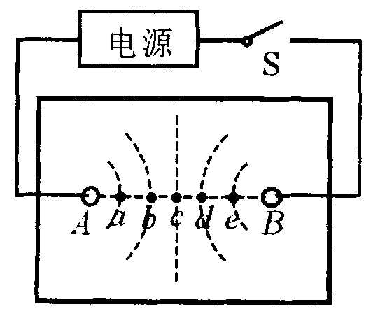
（1）（多选）实验装置如图所示，如果以A、B两个电极的连线为ｘ轴，以A、B连线的中垂线为ｙ轴，每相隔一定电压就画一条等势线，那么这些等势线在空间的分布情况是（ ）
A．关于ｘ轴对称
B．关于ｙ轴对称
C．等势线之间的距离相等，间隔均匀
D．距电极越近等势线越密
（2）若把电源电压提高到原来的2倍，则描绘得到的等势线形状与原来 （填“相同”或“不同”），实验中如果忘记传感器调零，，则描绘得到的等势线形状与原来 （填“相同”或“不同”）。

29、（6分）在“利用单摆测重力加速度”的实验中：
（1）某同学尝试用DIS测量周期。如图，用一个磁性小球代替原先的摆球，在单摆下方放置一个磁传感器，其轴线恰好位于单摆悬挂点正下方。图中磁传感器的引出端A应接到__________。使单摆做小角度摆动，当磁感应强度测量值最大时，磁性小球位于__________。若测得连续N个磁感应强度最大值之间的时间间隔为t，则单摆周期的测量值为__________（地磁场和磁传感器的影响可忽略）。
（2）多次改变摆长使单摆做小角度摆动，测量摆长L及相应的周期T。然后，分别取L和T的对数，所得到的lgT-lgL图线为______（填“直线”、“对数曲线”或“指数曲线”）；读得图线与纵轴交点的纵坐标为c，由此得到该地的重力加速度g＝__________。

六．计算题(共50分)
30、（10分）如图所示，木块质量m=0.78kg，在与水平方向成37°角、斜向右上方的恒定拉力F作用下，以a =2.0m/s²的加速度从静止开始做匀加速直线运动，在3s末时撤去拉力F。已知木块与地面间的动摩擦因数μ＝0.4。（cos37°=0.8，sin37°=0.6)
求：(1)拉力F的大小；
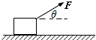
（2）物体在前5s内滑行的总位移。

31、(12分)有一质量2kg小球串在长0.5m的轻杆顶部，轻杆与水平方向成角，小球恰能沿轻杆匀速向下滑动，试求：
（1）小球与轻杆之间的动摩擦因数；
θ
（2）如果在竖直平面内给小球施加一个垂直于杆方向的恒力，要
使小球仍能沿轻杆做匀速直线运动，求此恒力？
（3）如果在竖直平面内给小球施加一个水平方向的恒力，要
使小球仍能沿轻杆做匀速直线运动，求此恒力？

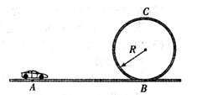
32、（14分）如图，水平轨道AB与竖直固定圆轨道相切于B点，C为圆轨道最高点，圆轨道半径R=5m．一质量m=60kg的志愿者，驾驶质量M=940kg、额定功率P=40kW的汽车体验通过圆轨道时所受底座的作用力，汽车从A点由静止以加速度a=2m／s²做匀加速运动，到达B点时，志愿者调节汽车牵引力，使汽车匀速率通过圆轨道又回到B点，志愿者在C点时所受底座的支持力等于志愿者的重力，已知汽车在水平轨道及圆轨道上的阻力均为汽车对轨道压力的0.1倍，计算中将汽车视为质点。
求：
(1)汽车在C点的速率；
(2)汽车在C点的牵引功率；
(3)AB间的距离及汽车从A点经圆轨道又回到B点的过程所用的时间。

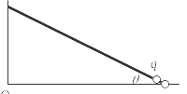
33、（14分）如图所示，倾角θ＝30°的光滑固定斜杆底端固定一电量为Q＝2×10⁻⁴C的正点电荷，将一带正电小球（可视为点电荷）从斜杆的底端（但与Q未接触）静止释放，小球沿斜杆向上滑动过程中能量随位移的变化图像如图（b）所示，其中线1为重力势能随位移变化图像，线2为动能随位移变化图像（静电力恒量K=9×10⁹N·m²/C²）则：
Q
（1）请描述小球向上运动过程中的速度与加速度的变化情况；
（2）求小球的质量m和电量q；
（3）求斜杆底端至小球速度最大处由底端正点电荷Q形成的电场的电势差U。

2015学年第一学期高三教学调研 (2015.12)
物理试卷参考答案及评分标准
一．单项选择题(共16分,每小题2分｡每小题只有一个正确选项｡)

题号 | 1 | 2 | 3 | 4 | 5 | 6 | 7 | 8
答案 | D | C | B | B | B | B | C | A

二.单项选择题（共24分,每小题3分｡每小题只有一个正确选项｡）

题号 | 9 | 10 | 11 | 12 | 13 | 14 | 15 | 16
答案 | B | C | D | A | C | C | B | A

三.多项选择题(共16分,每小题4分｡每小题有二个或三个正确选项｡全选对的,得4分;选对但不全的,得2分;有选错或不答的,得0分｡)

题号 | 17 | 18 | 19 | 20
答案 | CD | AD | ACD | ABD

四.填空题(共20分,每小题4分｡)

21. mg，mg 22A. 4:1 1:16 22B. 3:2 3:2

23. 30°，40 24. $\sqrt{2}:1$，1：2 25．1/3 1.12

五.实验题（6′+6′+6′+6′=24′）
26．（1）略（2分） （2）10Hz（2分） （3）0.75m/s（2分）
27.（1）A、C、D（2分）（2）3（2分） （3） ＜（2分）
28.（1）ABD（2分）； （2）相同（2分）不相同（2分）
29.（1）数据采集器（1分），最低点（或平衡位置）（1分），（1分），
（2）直线（1分），4π²/10^{2c}（2分）。
六.计算题(共50分)
30. （10分）
（1）4.5N （2）13.5m

31．（12分）
（1）μ=3/4（2）大小为32N，方向垂直于杆向上。（3）大小为68.6N，方向水平向左。

32．（14分）
（1）C点，对汽车，由牛顿第二定律，解得（4分）
（2）C点，设汽车所受轨道支持力为，牵引力，阻力为
对M、m整体，由牛顿第二定律，
牵引力，牵引力功率，代入数据得（4分）

（3）在水平轨道AB上，根据牛顿第二定律
B点，
汽车在水平轨道上运动到B点时，牵引力功率，汽车在AB段一直做匀加速直线运动，
设汽车在AB上运动时间为，沿圆轨道运动的时间为，
根据运动学公式，，，代入数据可得， （6分）
33．
（1）先沿斜面向上做加速度逐渐减小的加速运动，再沿斜面向上做加速度逐渐增大的减速运动，直至速度为零。（3分）
（2）由线1可得E_{P}＝mgh＝mgssinθ，斜率k＝20＝mgsin30°，所以m＝4kg（3分）
当达到最大速度时带电小球受力平衡mgsinθ＝kqQ/s₀²，由线2可得s₀＝1m，
得q＝mgs₀²sinθ/kQ＝1.11×10^{－5}C（3分）
（3）由线2可得当带电小球运动至1m处动能最大为27J。
根据动能定理W_{G}＋W_{电}＝ΔE_{k}
－mgh＋qU＝E_{km}－0
代入数据得U＝4.23×10⁶V（5分）

